**TECNICATURA UNIVERSITARIA EN PROGRAMACIÓN**

**TRABAJO PRÁCTICO N°2: ALGEBRA BOOLEANA (PARTE 1)**

1- Simplifique o demuestre (según corresponda) las siguientes expresiones booleanas, *indique en cada paso las propiedades que emplea.*

1-A



1-B



1-C



1-D



1-E  


1-F



2- Aplicar los teoremas de Morgan a las siguientes expresiones

2-A



2-B



2-C



2-D



2-E



2-F



3 - Encuentre las **formas normales disyuntivas (FND)** de las siguientes expresiones booleanas mediante el método algebraico y corrobore sus resultados a través de tabla de verdad. Una **FND** es una estandarización de una expresión lógica que es una disyunción de cláusulas conjuntivas, Por ejemplo: (X1 ∨ Y1) ∧ (X2 ∨ Y2) ∧ ⋯ ∧ (Xn ∨ Yn), donde X1,Y1, X2 ,Y2, ⋯, Xn,Yn son proposiciones lógicas. Más información y ejemplos en [este](https://es.wikipedia.org/wiki/Forma_normal_disyuntiva) [link](https://es.wikipedia.org/wiki/Forma_normal_disyuntiva).

3-A



3-B



3-C



3-D



3-E



4 - Encuentre las **formas normales conjuntivas (FNC)** de las siguientes expresiones booleanas mediante el método algebraico y corrobore sus resultados a través de tabla de verdad. Una **FNC** es una estandarización de una expresión lógica que es una conjunción de cláusulas disyuntivas, Por ejemplo: (X1 ∧ Y1) ∨ (X2 ∧ Y2) ∨ ⋯ ∨ (Xn ∧ Yn), donde X1,Y1, X2 ,Y2, ⋯, Xn,Yn son proposiciones lógicas. Más información y ejemplos en [este](https://es.wikipedia.org/wiki/Forma_normal_conjuntiva) [link](https://es.wikipedia.org/wiki/Forma_normal_conjuntiva)

4-A



4-B



4-C



4-D



5- A partir de la siguiente expresión booleana encuentre el circuito combinatorio



6- Represente los siguientes circuitos

6-A



6-B



6-C



6-D



6-E



6-F



7- Exprese las funciones booleanas de los siguientes circuitos:

7-A

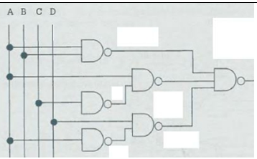

7-B

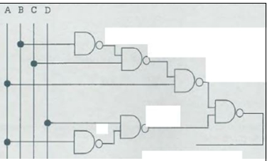

7-C

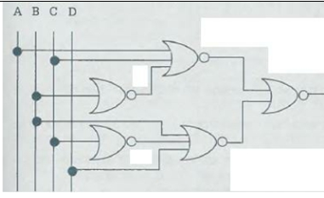

7-D

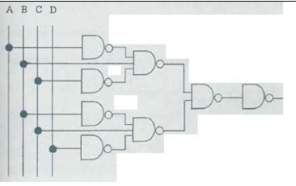

7-E

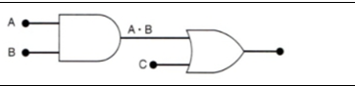

7-F

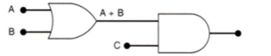

7-G

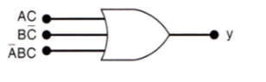

7-H

